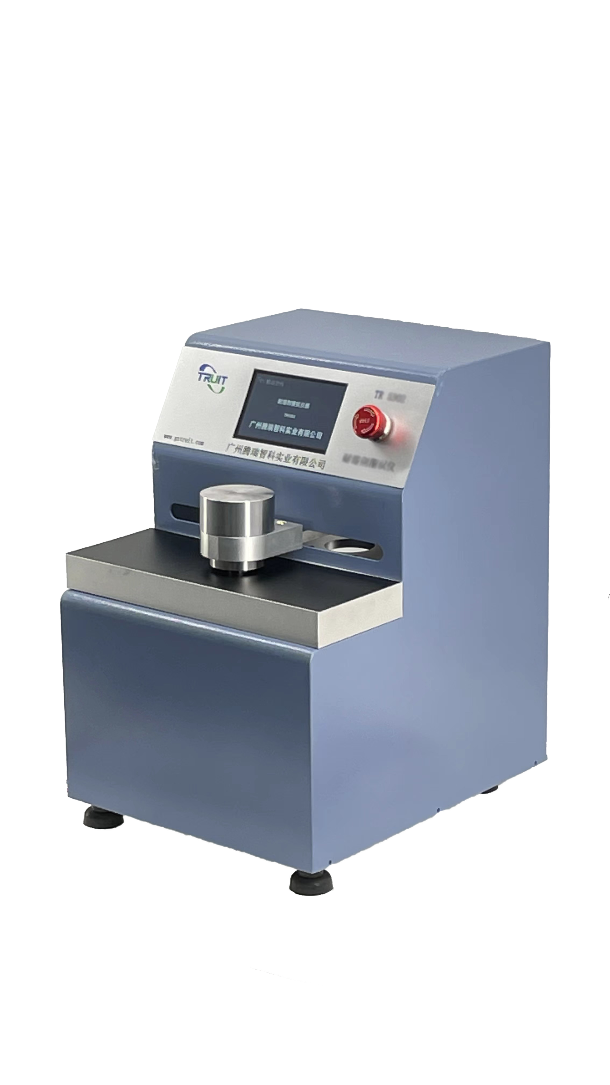
腻子打磨性测定仪
产品说明：
腾瑞智科生产的打磨性测定仪是符合GB/T 1770标准设计。用于评定底漆，腻子的耐打磨性的仪器。该仪器具有稳定结构，操作方便等优点。

产品参数：
·磨擦速度： 0～135次/分（单程）
·行程：155mm
·置数范围： 0～9999（双程计数）注：双程×2为单程
·荷重：打磨头：570±15克
配重块：50±3克、100±4克、200±7克，各1块
·电源： 220V 50Hz
·功率：60w
·外形尺寸（LxWxH）：270mmx310mmx355mm
·重量：约25kg
·样板规格：马口铁 80×200×0.3~1.5mm

订购信息： TR 5250--腻子打磨性测定仪

